**RedMine 가이드**

**작성일 : 2019.04.23**

**작성자 : 장민준**

**버전 : 1.0.0**

목차

**1. 문서 개요** 2

**2. RedMine이란?** 2

**3. RedMine 사이트 주소 및 아이디, 비밀번호** 2

**4. 결함 관리 프로세스** 2

**4.1 결함 수명 주기** 2

**4.2 결함 우선 순위 분류** 3

**5. RedMine 사용 방법** 3

**1. 문서 개요**

이 문서는 ‘2019년 게임 제작 프로젝트 실습’에서 사용하는 BTS 툴인 RedMine에 대한 사용법을 적은 문서이다.

**2. RedMine이란?**

RedMine은 무료로 제공되는 버그 추적 시스템(BTS, Bug Tracking System)이다. BTS는 개발자와 QA가 소프트웨어의 버그를 효율적으로 추적할 수 있도록 돕는 소프트웨어로 RedMine 외에도 Mantis, JIRA 등의 있다.

**3. RedMine 사이트 주소 및 아이디, 비밀번호**

- 사이트 주소 : <http://qa.ck.ac.kr/redmine>

- 아이디 : QA에게 알려주었던 아이디

- 비밀번호 : qwer1234 (로그인 후 우측 상단 ‘내 계정’에서 수정 가능)

**4. 결함 관리 프로세스**

결함 관리 프로세스는 ‘테스트 계획서 1.2.0’을 근간으로 한다.

**4.1 결함 수명 주기**

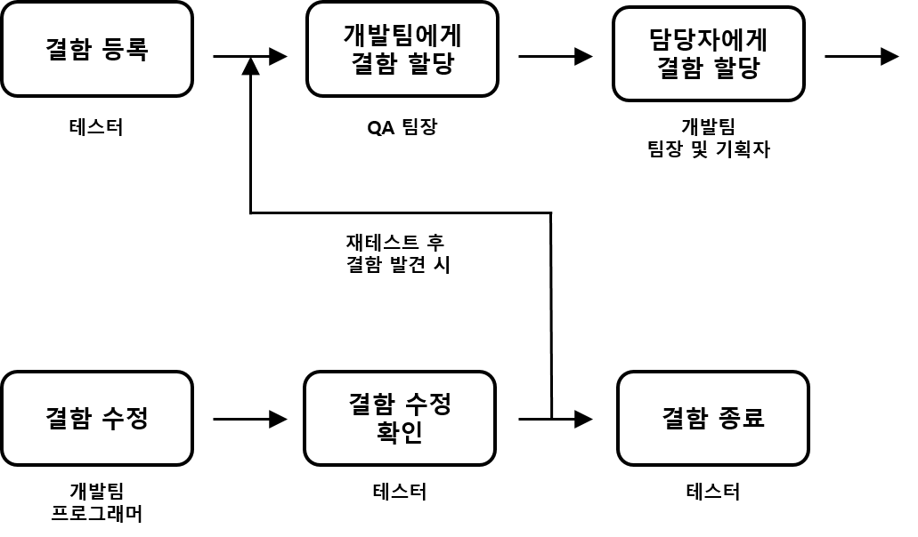

**4.2 결함 우선 순위 분류**

|  |  |  |  |
| --- | --- | --- | --- |
| 장애 발생 빈도 수  장애로 인한 영향 | 게임을 진행하면 드물게 발생(5번 중 1~2회) | 게임을 진행하면 자주 발생(5번 중 3~4회) | 게임을 진행할 때마다 발생(5번 중 5번) |
| 게임 진행에 영향 없음 | 낮음 | 보통 | 높음 |
| 게임 진행에 불편함을 느낌 | 보통 | 높음 | 긴급 |
| 게임을 진행하는 것이 불가능함 | 높음 | 긴급 | 즉시 |

**5. RedMine 사용 방법**

1) <http://qa.ck.ac.kr/redmine> 에 접속해 로그인을 한다.

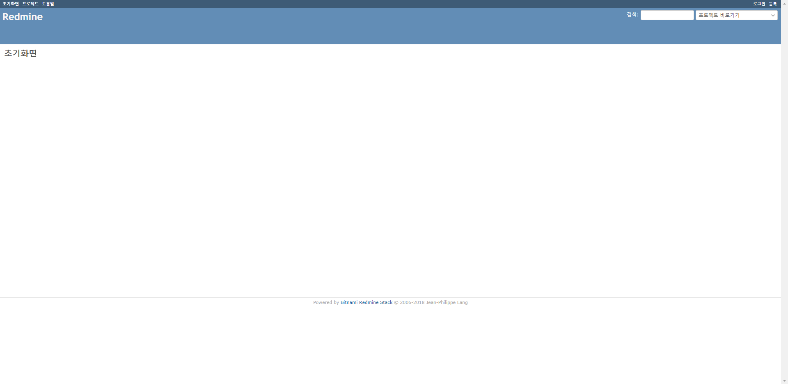

2) 프로젝트 탭에 들어간다.

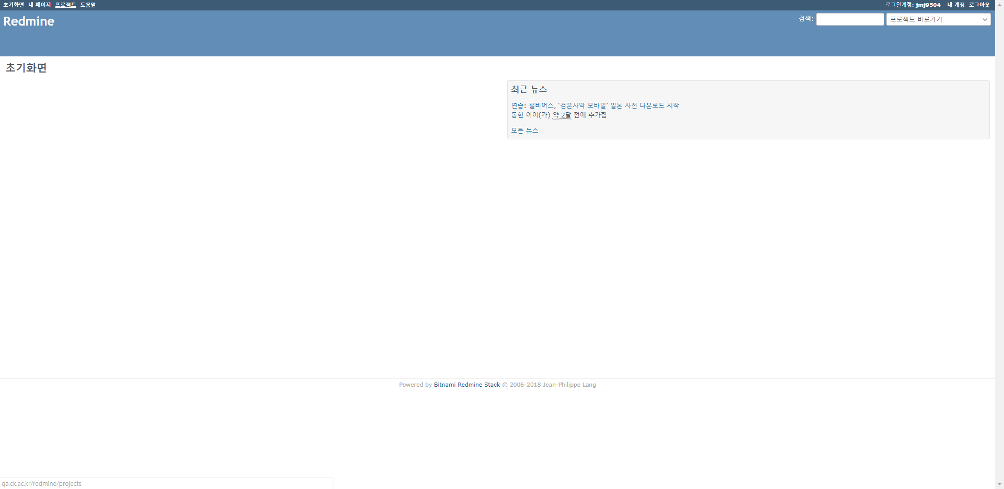

3) 자신이 속해 있는 팀 프로젝트로 들어간다.

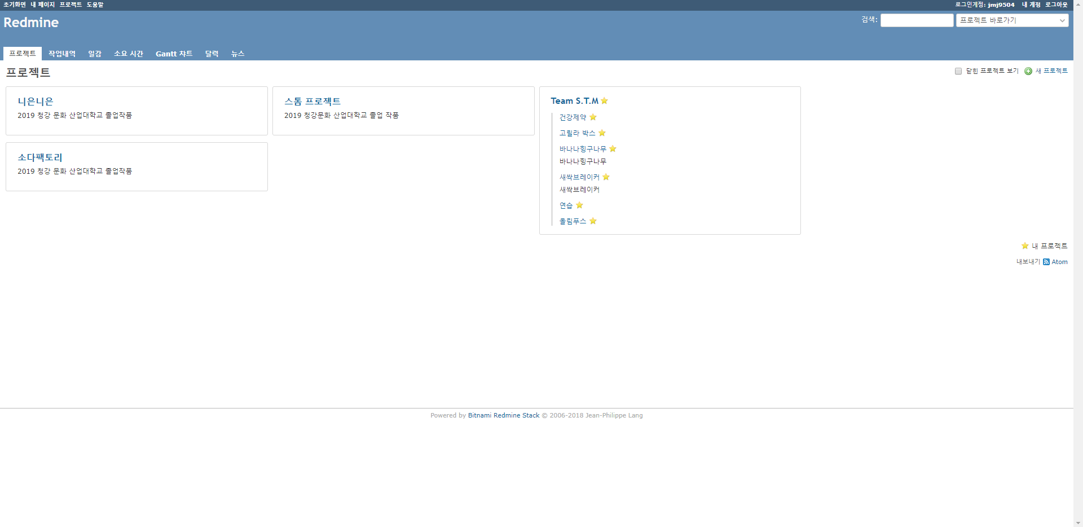

4) 일감 탭에 들어간다.

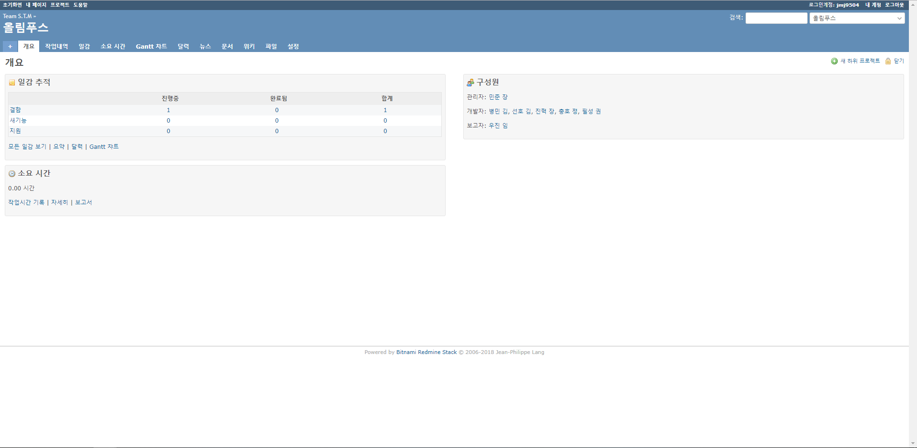

**프로젝트에 속해있는 구성원을 볼 수 있다.**

관리자(QA 팀장) : 프로젝트의 관리자로 프로젝트 설정이나 구성원들의 역할 등을 조절할 수 있는 권한을 가지고 있다.

개발자 : 결함을 할당 받고 수정하는 역할이다. 개발팀들이 담당한다.

보고자(테스터) : 결함을 발견하면 관리자(QA 팀장)에게 보고하고 결함이 수정되었는지 확인 후 결함을 종료하는 역할을 맡는다. QA 팀원이 담당한다.

**이 프로젝트에서 진행 중인 결함과 완료한 결함의 개수를 한 눈에 볼 수 있다.**

5) QA 과정에서 결함을 발견했다면 보고자는 일감 탭에서 ‘새 일감만들기’를 클릭한다.

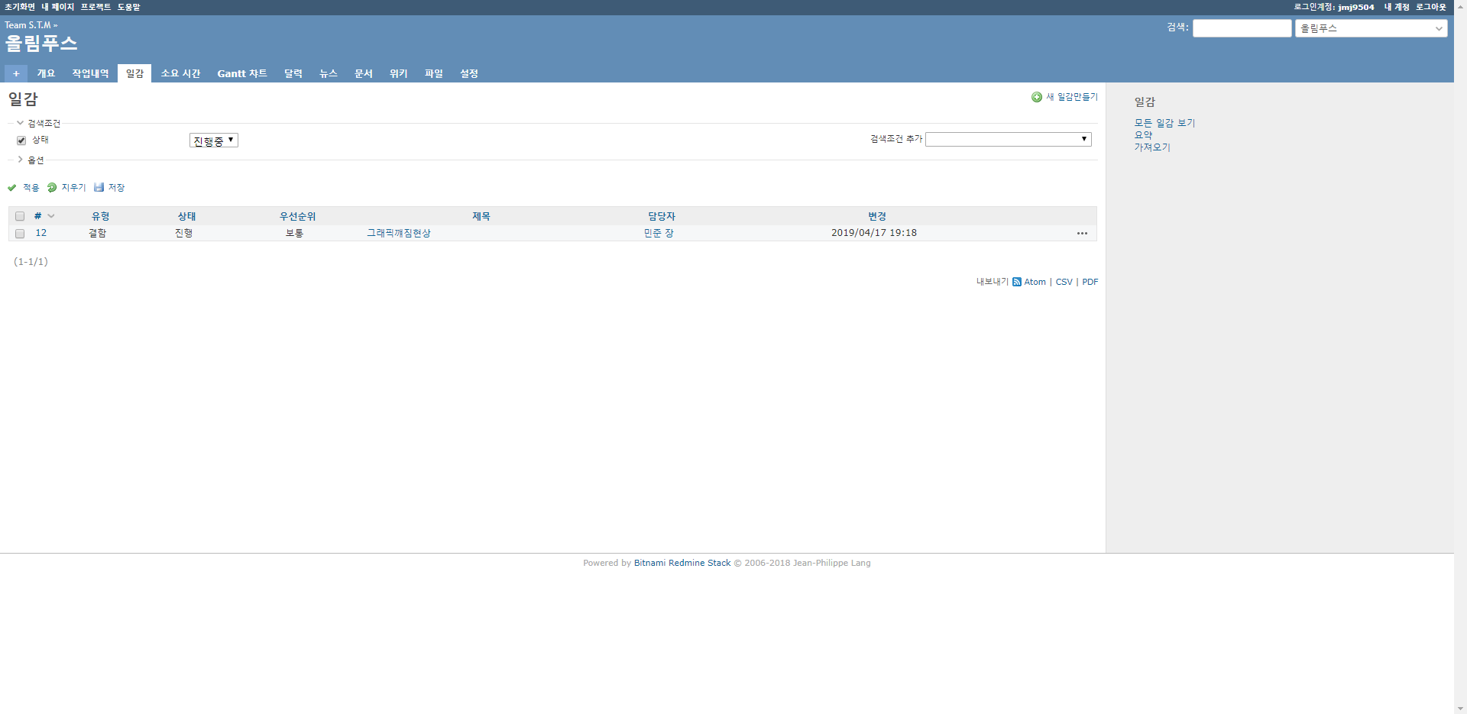

6) 일감을 만든다.

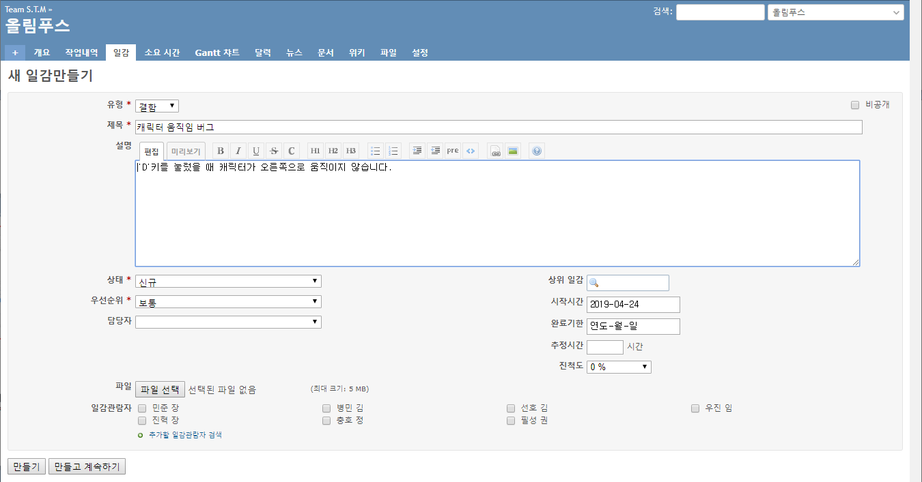

⑨

⑧

⑦

⑥

⑤

④

③

②

①

① 유형 : 결함, 새기능, 지원 중 선택할 수 있다. 결함 외에는 선택할 일이 없다.

② 제목 : 제목에는 어떤 버그인지 간단하게 적는다.

③ 설명 : 설명에는 버그 발생 시 상황, 과정이나 입력, 결과 등을 최대한 상세하게 적는다.

④ 상태

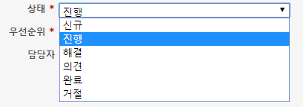

신규 : 일감을 처음 생성했을 때의 상태다.

진행 : 관리자가 보고자에게 일감을 보고받으면 상태를 ‘진행’으로 바꾸고 일감을 개발팀에게 할당한다.

해결 : 개발팀 프로그래머가 결함을 해결했으면 상태를 ‘해결’로 바꾸고 QA팀 보고자에게 할당한다.

의견 : 사용하지 않는다.

완료 : 보고자는 재테스트 후 결함이 수정된 것을 확인하거나 개발팀에게 거절당하면 상태를 ‘완료’로 바꾸고 일감을 종료한다.

거절 : 개발팀에서 확인 후 결함이 아니라고 판단하면 상태를 ‘거절’로 바꾸고 QA팀 보고자에게 할당한다.

⑤ 우선 순위 : 우선 순위는 4.2 결함 우선 순위 분류를 참고한다.

⑥ 담당자

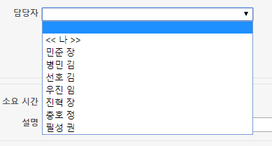

현재 일감을 담당하고 있는 사람이다. 다음 과정으로 넘어갈 때 해당하는 사람으로 바꿔주어야 하고 이를 ‘할당한다’라고 한다.

⑦ 파일 : 만약 버그와 관련해서 첨부할 이미지가 있을 때 사용한다. 최대 5MB까지만 첨부 가능하므로 용량을 초과한다면 다른 프로그램을 사용한다.

⑧ 일감관람자 : 담당자 외에 결함의 진행과정을 확인할 수 있는 사람이다. 개발팀으로부터 요구가 있을 경우 설정한다.

⑨ 그 외 : 개발팀과 협의 후 사용 여부를 결정한다.

7) 일감을 만들면 일감 탭에서 만들어진 일감들을 확인할 수 있다. 할당 받은 일감을 클릭한다.

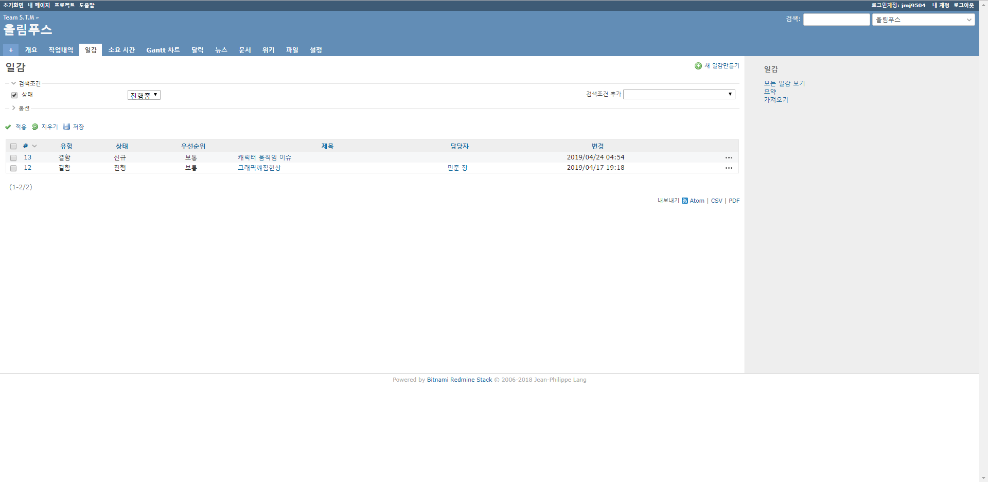

8) 할당 받은 일감을 확인 후 수정 사항이 있다면 편집을 누른다.

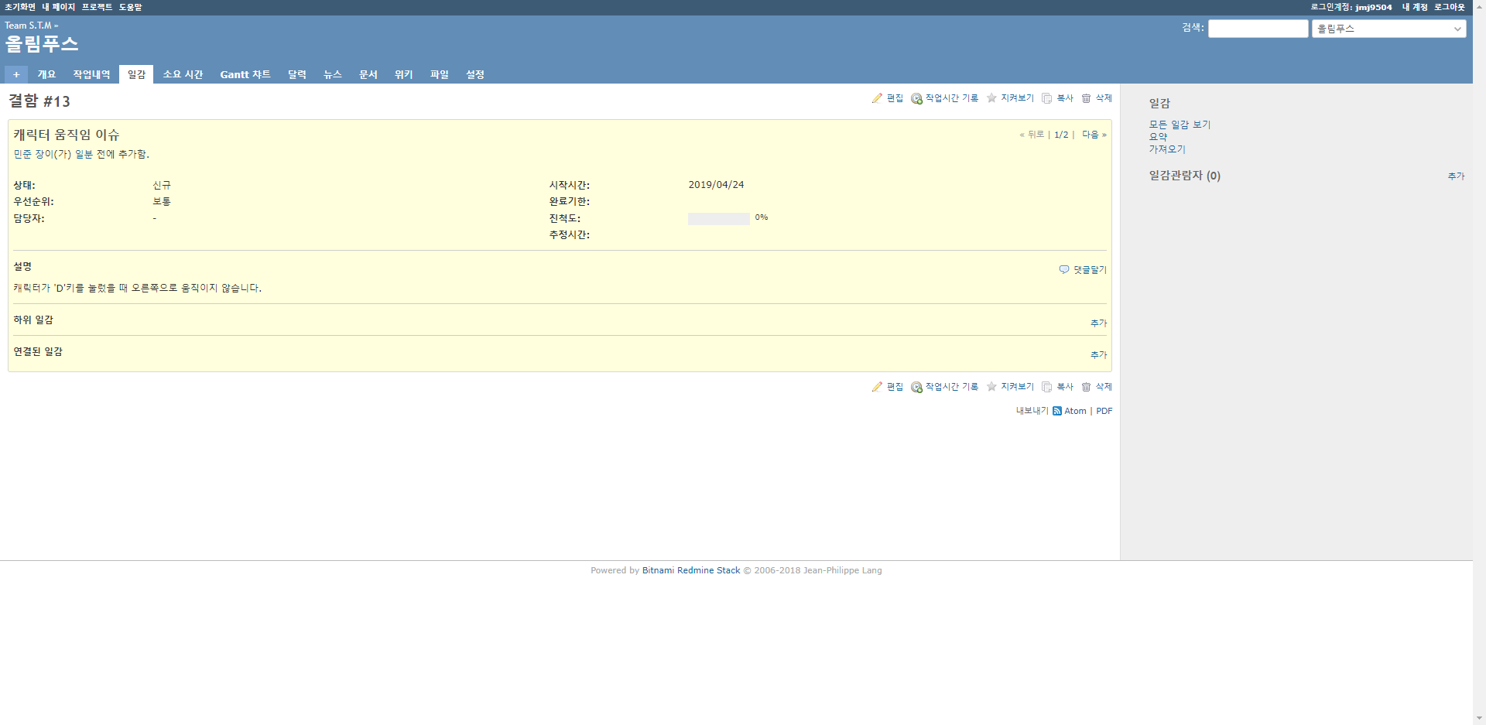

9) 6)을 참고하여 상태와 담당자를 수정한다. 만약 전할 말이나 참고할 사항이 있다면 댓글을 사용하여 소통하고 기록할 수 있다.

